|  |  |  |
| --- | --- | --- |
| Datum:  **5.10.2023** | **SPŠ CHOMUTOV** | Třída:  **A4** |
| Číslo úlohy:  **2** | **Měření na stabilizátorech** | Příjmení:  **Klokoč** |

**Zadání:**

Změřte chování stabilizátoru.

**Schéma:**

1. Zatěžovací charakteristika:

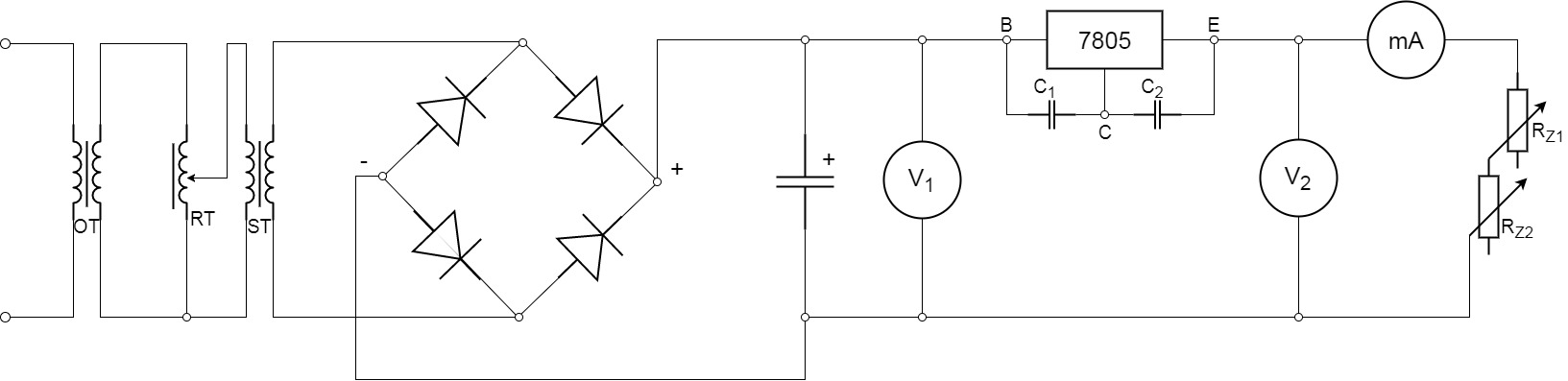

1. Aplikace integrovaného stabilizátoru:

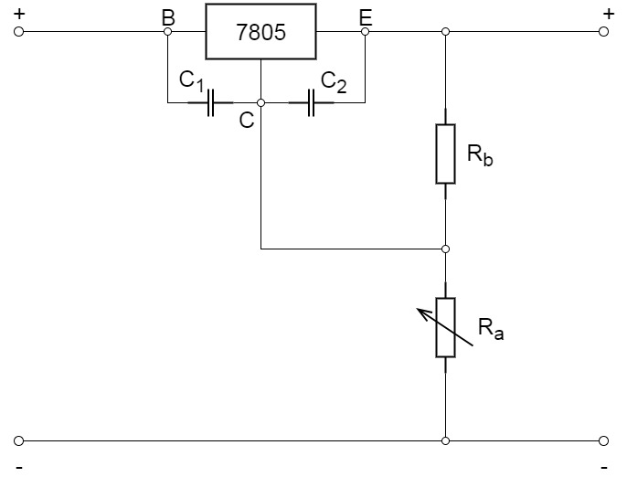

1. Zdroj konstantního proudu:

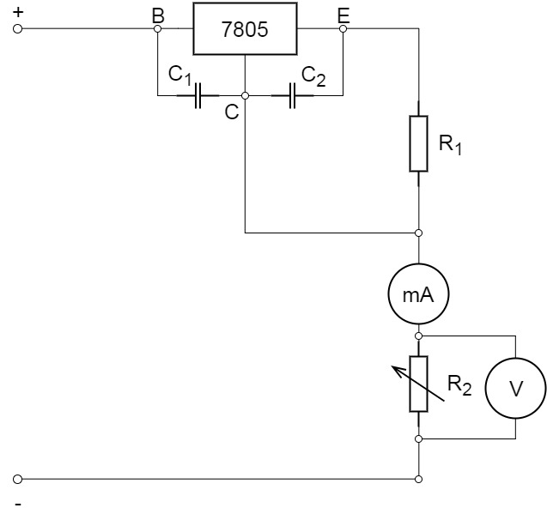

**Tabulka přístrojů:**

|  |  |  |  |
| --- | --- | --- | --- |
| **Název nástroje:** | **Označení:** | **Údaje:** | **Ev. číslo:** |
| SS zdroj | U1 | EA-STP2000B-3A | LE 5116 |
| Síťový transformátor | ST | 220V/2x6V | - |
| Diodový můstek | - | - | - |
| Voltmetr | V1 | 600V=1%polohasystem měřeníC:\Users\smeta\AppData\Local\Microsoft\Windows\INetCache\Content.Word\třída přesnosti 0,5.jpgC:\Users\smeta\AppData\Local\Microsoft\Windows\INetCache\Content.Word\třída ochrany 2.jpg | LE2 2161/10 |
| Voltmetr | V2 | 600V=1%polohasystem měřeníC:\Users\smeta\AppData\Local\Microsoft\Windows\INetCache\Content.Word\třída přesnosti 0,5.jpgC:\Users\smeta\AppData\Local\Microsoft\Windows\INetCache\Content.Word\třída ochrany 2.jpg | LE2 410/5 |
| Ampérmetr | mA | 6ApolohaC:\Users\smeta\AppData\Local\Microsoft\Windows\INetCache\Content.Word\system měření.jpgtřída přesnosti 0,5třída ochrany 2 | LE2 1944/11 |
| Kondenzátor | C | 4G7 / 50V | - |
| Stabilizátor | - | MA 7805 | - |
| Reostat | Rz1 | 18A/100Ω | LE 5083 |
| Reostat | Rz2 | 4A/16 Ω | LE 420 |
| Odporová dekáda | R1/ Rb | 11MΩ | LE2 5055 |
| Odporová dekáda | R2/ Ra | 11MΩ | LE2 5056 |

**Postupy:**

1. Měření zatěžovací charakteristiky:

* Zjistíme si v katalogu mezní hodnoty:
  + U2výs=5V
  + Ivýs=1A
* Zapojíme dle schématu.
* Pomalu snižujeme zátěž pomocí potenciometrů.
* Provedeme ještě jedno měření, kde záměrně nedodržíme podmínku, abychom viděli, že bez ní neplní stabilizátor svou správnou funkci.
* Tabulárně a graficky zpracujeme.

1. Aplikace integrovaného stabilizátoru:

* Upravíme zapojení, čímž můžeme na výstupu dosáhnout jiného vyššího napětí, než je dáno konstrukcí.
* Pomocí vzorce si dopočteme odpor Ra, Rb si zvolíme (150Ω) a výstupní napětí, kterého chceme dosáhnout nyní je 8V.
* U0 si nadále vypočítáme a porovnáme s katalogovou hodnotou.
* Na vstupu nyní nesmí být napětí menší než 11V pro správný chod stabilizátoru.
* Tabulárně a graficky zpracujeme.

1. Zdroj konstantního proudu

* Přepojíme schéma.
* Dle vzorců si vypočteme hodnotu odporu R1 pro I2=50mA. Odpor R2 nabývá hodnot 0-200Ω.
* Určíme potřebnou velikost vstupního napětí.
* Tabulárně a graficky zpracujeme.

**Tabulky:**

1. Měření zatěžovací charakteristiky:

|  |  |  |  |  |  |
| --- | --- | --- | --- | --- | --- |
| Splněná podmínka | | | Nesplněná podmínka | | |
| I0[A] | U1[V] | U2[V] | I2[A] | U1[V] | U2[V] |
| 0 | 13 | 5,2 | 0 | 10,2 | 5 |
| 0,10 | 11,8 | 5,1 | 0,10 | 9 | 5 |
| 0,20 | 11,1 | 5 | 0,20 | 8,4 | 5 |
| 0,30 | 10,8 | 5 | 0,30 | 8 | 5 |
| 0,40 | 10,4 | 5 | 0,40 | 7,6 | 5 |
| 0,50 | 10,2 | 5 | 0,50 | 7,4 | 5 |
| 0,60 | 10 | 5 | 0,60 | 7,2 | 4,9 |
| 0,70 | 9,6 | 5 | 0,70 | 6,9 | 4,8 |
| 0,80 | 9,5 | 5 | 0,80 | 6,6 | 4,5 |
| 0,90 | 9,4 | 5 | 0,90 | 6,4 | 4,4 |
| 1,00 | 9,1 | 5 | 1,00 | 6,4 | 4,3 |

1. Aplikace integrovaného stabilizátoru:

|  |  |  |
| --- | --- | --- |
| I0[A] | U1[V] | U2[V] |
| 0 | 16 | 8 |
| 0,10 | 15,2 | 8 |
| 0,20 | 14,7 | 8 |
| 0,30 | 14,2 | 8 |
| 0,40 | 14,0 | 8 |
| 0,50 | 13,6 | 8 |
| 0,60 | 13,2 | 8 |
| 0,70 | 12,8 | 8 |
| 0,80 | 12,5 | 8 |
| 0,90 | 12,2 | 8 |
| 1,00 | 12 | 8 |

1. Zdroj konstantního proudu:

|  |  |
| --- | --- |
| I0[mA] | U2[V] |
| 50 | 0 |
| 50 | 1 |
| 50 | 2 |
| 50 | 3 |
| 50 | 4 |
| 50 | 5 |
| 50 | 6 |
| 50 | 7 |
| 50 | 8 |
| 50 | 9 |
| 50 | 10 |
| 48 | 11 |

**Výpočty:**

Výpočet Ra:

Výpočet R1:

Výpočet I0:

Výpočet minimálního vstupního napětí:

$U_{vst}≥U_{jm}+R_{2MAX}×I_{2}+3V$

$U_{MIN}≥5+200×0.05+3V=18V$

**Grafy:**

1. Měření zatěžovací charakteristiky:

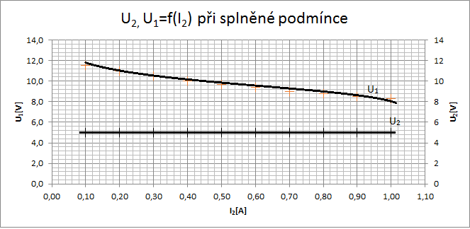

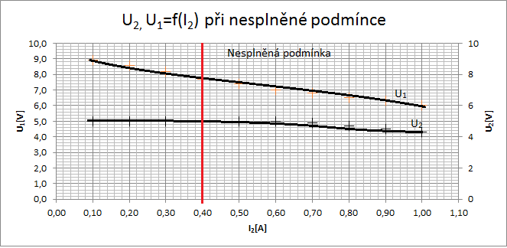

1. Aplikace integrovaného stabilizátoru:

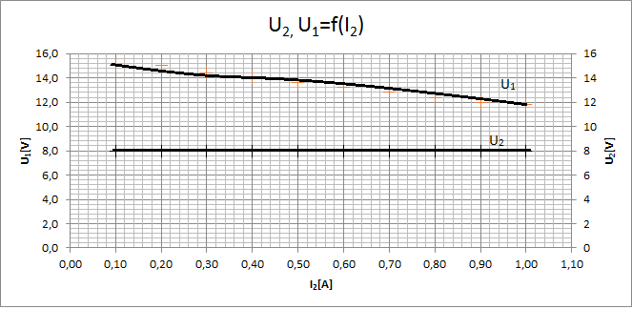

1. Zdroj konstantního proudu:

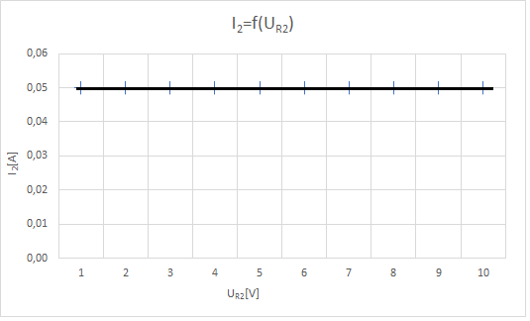

**Závěr:**

Naměřené hodnoty odpovídají teoretickému předpokladu. Původní U2 vyšlo 8,6V při 150Ω a 90Ω, tak jsme snížili Ra na 76Ω.